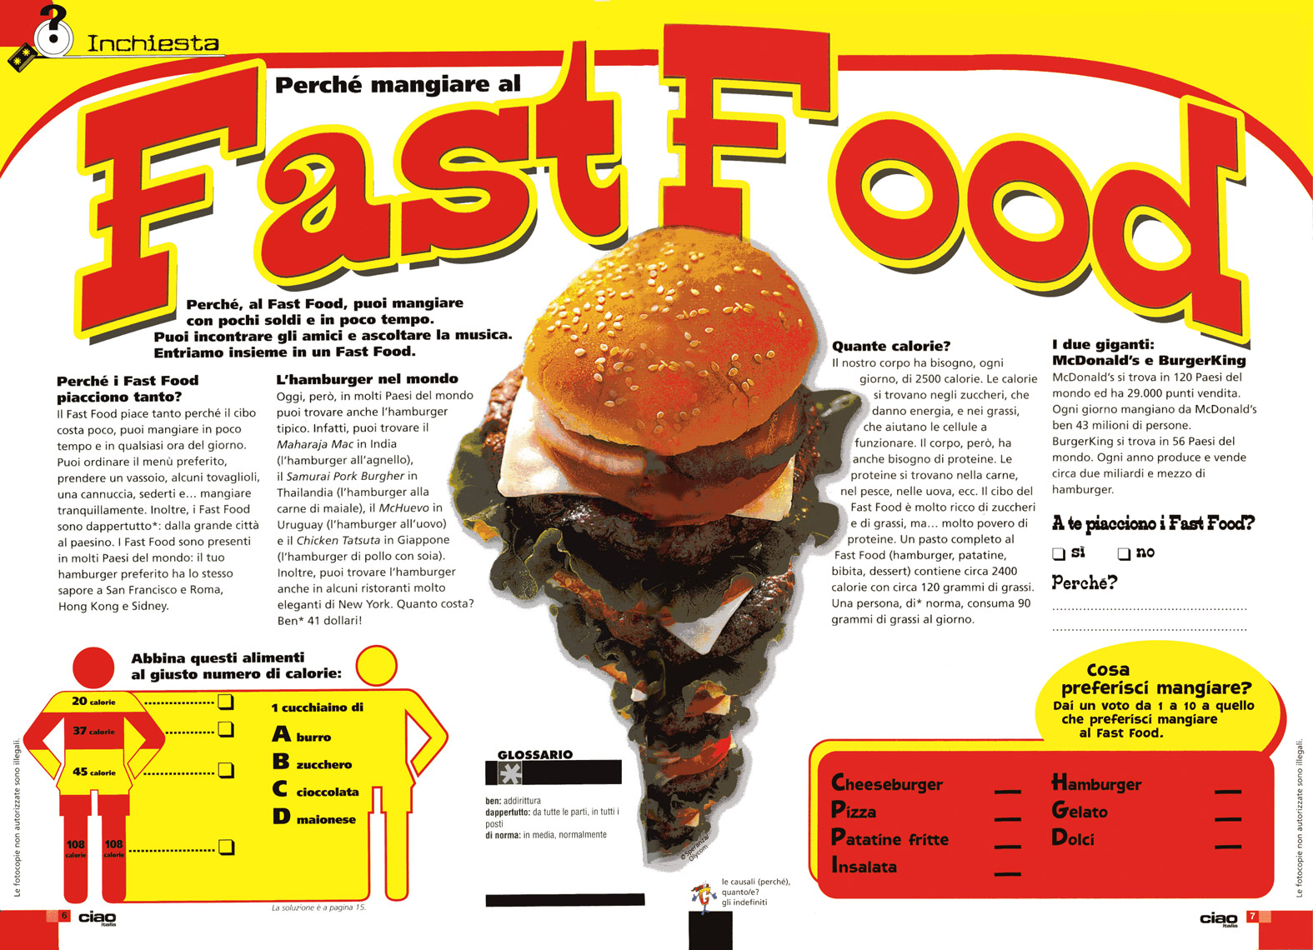
This article is from Ciao, reproduced with the permission of ELI magazines.

Attività 9 Il fast food

Esercizio 2

Parte 1
Scrivi in ogni colonna i cibi giusti.
Zuccheri | Grassi | Proteine

Parte 2
Abbina ogni domanda alla risposta giusta.
1. |  | Perché i fast food piacciono tanto? | A | Si trova in 120 paesi del mondo.
2. |  | Quale hamburger puoi mangiare in India? | B | Perché il cibo costa poco, puoi mangiare in poco tempo e in qualsiasi ora del giorno.
3. |  | Quante calorie contiene un pasto complete al Fast Food? | C | Puoi mangiare il Maharaja Mac.
4. |  | In quanti paesi del mondo si trova McDonald®’s? | D | Circa 2400 calorie.

Parte 3
Completa le frasi con gli indefinite.
1. Al fast food puoi prendere un vassoio, una cannuccia, _______ tovaglioli.
2. Puoi trovare l’hamburger anche in ________ ristoranti __________ di New York.
3. Il nostro corpo ha bisogno, _______ giorno, di 2500 calorie.

Click on the button to check soluzioni.



Parte 1
Zuccheri | Grassi | Proteine
Il fast food è molto ricco di zuccheri. | Il fast food è molto ricco di grassi. | Il fast food è povero di proteine.
- dessert  - bibita | - patatine  - hamburger | - carne  - pesce  - uova  - hamburger

Parte 2
Abbina ogni domanda alla risposta giusta.
1. | B | Perché i fast food piacciono tanto? | A | Si trova in 120 paesi del mondo.
2. | C | Quale hamburger puoi mangiare in India? | B | Perché il cibo costa poco, puoi mangiare in poco tempo e in qualsiasi ora del giorno.
3. | D | Quante calorie contiene un pasto complete al Fast Food? | C | Puoi mangiare il Maharaja Mac.
4. | A | In quanti paesi del mondo si trova Mc Donald®’s? | D | Circa 2400 calorie.

Parte 3
Completa le frasi con gli indefinite.
1. Al fast food puoi prendere un vassoio, una cannuccia, alcuni tovaglioli.
2. Puoi trovare l’hamburger anche in alcuni ristoranti molto eleganti di New York.
3. Il nostro corpo ha bisogno, ogni giorno, di 2500 calorie.

